PRAKTICKÉ ZKUŠENOSTI S VÝROBOU BETONU Z RECYKLOVANÉHO KAMENIVA, ZÍSKANÉHO ZPRACOVÁNÍM STAVEBNÍ SUTI
(přiměřeně aktuální portrétní foto) | (přiměřeně aktuální portrétní foto)
Robert Coufal | Zdeněk Hlavsa

Abstrakt

Udržitelný rozvoj a cirkulární ekonomika jsou v dnešním světě těžce zatíženým lidskou činností často skloňované pojmy. Jedním ze způsobů, jak přispět k dlouhodobé udržitelnosti je využívání recyklovaných materiálů a druhotných surovin. Sektor stavebnictví produkuje v České republice přibližně 40% celkové produkce odpadů ve formě stavebního a demoličního odpadu. Zpracování stavební suti po demolici objektů tak nabízí velký potenciál k recyklaci, např. ve formě využívání recyklovaného kameniva pro výrobu konstrukčního betonu.

Předmětem článku je shrnutí současného stavu legislativy a z ní vyplývajících možností využití stavební suti pro výrobu betonu. Dále článek představuje výsledky vývoje betonu s recyklovaným kamenivem ze stavební suti, zkušenosti s každodenní výrobou betonu, příklady provedených realizací a statistiky poukazující na vliv recyklovaného kameniva na výsledné parametry betonu. V závěru jsou uvedeny podněty ke změně současné legislativy, které by umožnili využívání recyklovaného kameniva v betonu ve větším množství.

Klíčová slova: beton, recyklované kamenivo, stavební a demoliční odpad, parametry betonu.

Normy a legislativa
Výroba betonu probíhá dle normy ČSN EN 206+A2, respektive dle kombinace norem ČSN EN 206+A2 a ČSN P 73 2404. Tyto normy uvažují u některých typů betonů s náhradou až 50% přírodního kameniva kamenivem recyklovaným. Uvažuje se recyklované kamenivo typu A a B (resp. 1 a 2), kde je hlavní složkou betonový recyklát. V případech, kdy je k dispozici recyklát s převažující cihelnou složkou, nebo je záměrem použít vyšší náhradu přírodního kameniva (až 100%), je třeba pro výrobu vytvořit podnikovou normu a tento materiál již nenazývat betonem. Stejně tak není správné označovat pevnostní třídu těchto materiálů stejným systémem, jako je značená pevnostní třída betonu v normě ČSN EN 206+A2 (např. C25/30). Postup s tvorbou podnikové normy a vystavením certifikátu stavebně technického osvědčení byl uplatněn i u cementového kompozitu EcoCrete, dodávaného společností TBG Metrostav.

Pro klasifikaci a kontrolu recyklovaného kameniva lze použít standardní normu ČSN EN 12620+A1 – Kamenivo do betonu.

Příprava cementového kompozitu z recyklovaného kameniva
Cementový kompozit byl připravován za účelem náhrady betonu v určitých konstrukcích. Hlavním účelem byla redukce spotřeby přírodního kameniva a spotřeba části vyprodukovaného odpadu z demolice stavby, prováděné mateřskou společností Metrostav. Kromě nekonstrukčních výplňových materiálů se cílilo hlavně na náhradu betonů pevnostních tříd C12/15 a C25/30. Cílem bylo také porovnání betonového a cihelného recyklovaného kameniva a optimalizace procesu míchání. Cílem byla příprava nejen ekologického, ale také ekonomicky atraktivního materiálu, který bude dostatečně robustní vůči výkyvům v kvalitě recyklovaného kameniva.
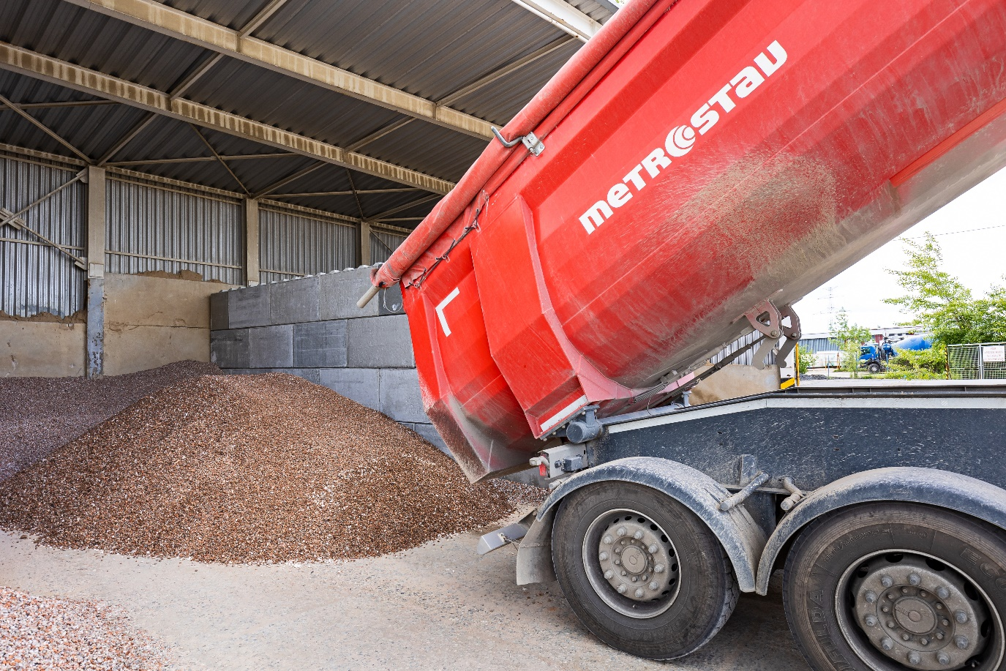
- Skládka recyklovaného kameniva
V Tab. 1 jsou uvedeny výsledky ze zkušebních záměsí, kde bylo porovnáváno využití betonového a cihelného recyklovaného kameniva. Je vidět, že s oběma typy recyklovaného kameniva je možno vyrobit materiál pro náhradu betonu třídy C25/30. Pevnosti v tlaku jsou u materiálu s cihelným recyklovaným kamenivem zhruba o 10% nižší. Co je výrazně nižší než u běžných betonu, je modul pružnosti. Střední hodnota modulu pružnosti je pro pevnostní třídu betonu C25/30 dle ČSN EN 1992-1-1 uvažována 31GPa. V porovnání s touto hodnotou je modul pružnosti materiálu s cihelným recyklovaným kamenivem na 70% a u materiálu s betonovým recyklovaným kamenivem na 85%. S tímto faktem je nutno při použití materiálů z recyklovaného kameniva počítat a využívat je buď pro nekonstrukční prvky, nebo pro tlačené prvky.
- Specifikace betonů podle zadávací dokumentace pro zhotovitele

Cementový kompozit EcoCrete
Měřený parametr | Betonové recyklované kamenivo | Cihelné recyklované kamenivo | Jednotka
Vlastnosti čerstvého betonu
Sednutí kužele (5 min.) | 180 | 180 | mm
Sednutí kužele (90 min.) | 140 | 150
Vlastnosti ztvrdlého betonu
OH betonu (28 dní) | 2220 | 2150 | kg/m³
Pevnost v tlaku - 2 dny | 22,6 | 19,1 | MPa
Pevnost v tlaku - 7 dní | 38,3 | 34,6 | MPa
Pevnost v tlaku - 28 dní | 46,3 | 41,8 | MPa
Pevnost v tlaku - 90 dní | 60,3 | 52,2 | MPa
Průsak tlakovou vodou - 28 dní | 24 | 19 | mm
Válcová pevnost v tlaku - 28 dní | 41,5 | 35,0 | MPa
Modul pružnosti | 26,5 | 21,7 | GPa

Využití materiálů z recyklovaného kameniva
Materiály vyráběné z recyklovaných kameniv mohou dosahovat obdobných mechanických parametrů jako běžné betony, zhruba do třídy C30/37. Jedinou výjimkou jsou moduly pružnosti, kde je potřeba počítat s nižšími hodnotami, což tyto materiály omezuje ve využití pro ohýbané konstrukce. Náhrada běžného kameniva kamenivem recyklovaným pak může činit až 100%. Konkrétní parametry konkrétních směsí je pak vždy nutné ověřit v rámci průkazních zkoušek.
Typické uplatnění cementového kompozitu z recyklovaného kameniva je následující:
• Podkladní vrstvy
• Náhrada zásypů
• Stěnové konstrukce
Zkušenosti z výroby ukazují, že materiály z recyklovaného kameniva jsou pro určité konstrukce plnohodnotnou náhradou. Způsob výroby a sestavení receptury zajišťuje dostatečně dlouhou dobu zpracovatelnosti, dosahované pevnosti jsou bez zásadnějších výkyvů v čase a pohledovost konstrukcí je na nečekaně dobré úrovni.

Závěr

Cementový kompozit z recyklovaného kameniva je ekologickým doplňkem ke standardnímu sortimentu betonů. Umožňuje snižovat spotřebu přírodního kameniva, při zachování potřebných mechanických parametrů. Díky vhodné koordinaci mezi dodavatelem recyklovaného kameniva, výrobcem kompozitu a odběratelem na stavbě, je umožněno spotřebování stavebního odpadu, který by byl jinak uložen na skládce, bez zbytečného převážení na mezideponii. Díky tomu dává využití kompozitů z recyklovaného kameniva i ekonomický smysl.

Využití pro podkladní, výplňové i stěnové konstrukce bylo s úspěchem ověřeno. Další možnosti využití musí být ještě připraveny a vyzkoušeny. Není ale předpokladem, že by se tyto materiály vzhledem k jejich nižším modulům pružnosti využívaly v budoucnu pro ohýbané konstrukce, například stropy.

Ing. Robert Coufal, PhD.   TBG Metrostav, s. r. o.  Koželužská 2246, 180 00 Praha 8  Czech Republic   +420 724 283 989  ☺ robert.coufal@tbg-beton.cz  URL www.tbg-metrostav.cz | Ing. Zdeněk Hlavsa   TBG Metrostav, s. r. o.  Koželužská 2246, 180 00 Praha 8  Czech Republic   +420 606 273 274  ☺ zdenek.hlavsa@tbg-beton.cz  URL www.tbg-metrostav.cz

